Crémant de Bourgogne

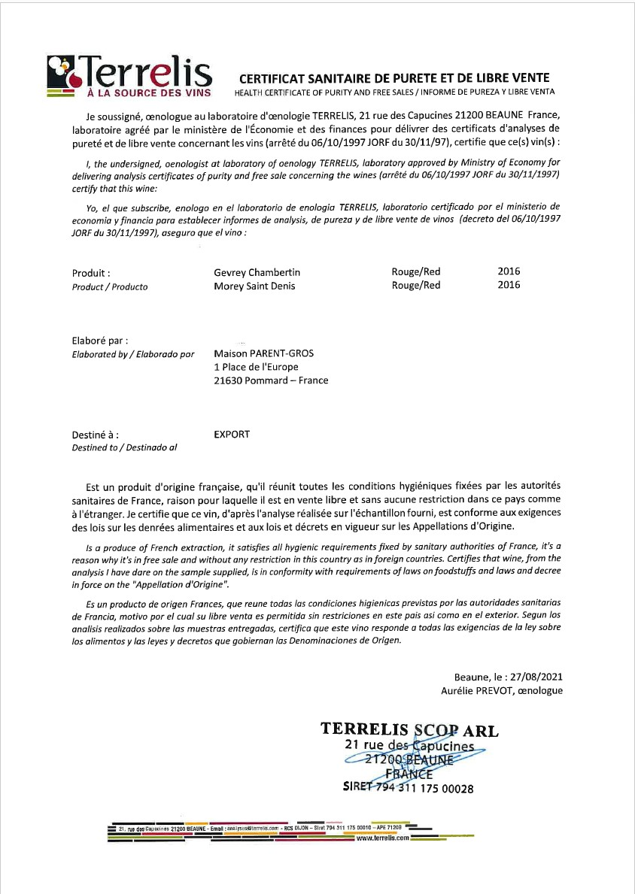
Crémant de Bourgogne Rosé/Pink non millésimé
Effervescent/Sparkling wine »

